Europa muss sich mit seiner sozialen Verschuldung befassen
Der EGB zur Situation in Europa
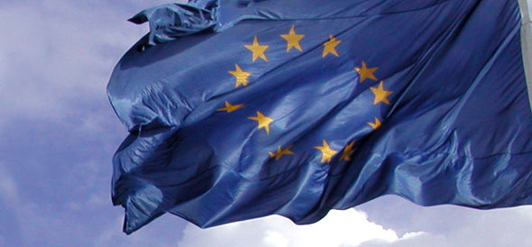
Die Schuldenkrise und wie sie bewältigt werden kann, wird derzeit überall diskutiert. Und das ist gut so. Aber es gibt eine soziale Verschuldung, die genauso wichtig genommen werden muss wie die finanzielle, wenn wir Europa retten wollen. Die Programme, die den Ländern die in Schwierigkeiten sind, aber auch anderen Ländern, die die Kriterien erreichen wollen, aufgezwungen werden, konzentrieren sich auf Einsparungen, die die Schwächsten treffen, die soziale Sicherheit verringern und die die industriellen Beziehungen schwächen. Das ist eine systematische Vorgangsweise, um unser Sozialmodell zu schwächen; das Sozialmodell, das Europa zu einem Platz der fortgeschrittene Demokratien und der geringen sozialen Ungleichheiten gemacht hat. Die soziale Not in den südlichen Ländern ist groß, und die Ungleichheit steigt überall. Wirtschaftsprogramme schaffen inakzeptable Freihandelszonen in Europa, die mit anderen Ländern, denen es besser geht, konkurrieren. Was jetzt mit den ArbeiterInnen in Griechenland, Portugal, Irland und Spanien passiert, wird früher oder später die ArbeitnehmerInnen im Norden wie ein Bumerang treffen. Die Situation der jungen Menschen ist besonders unerträglich. Die Jugendarbeitslosigkeit erreicht Quoten bis zu fast 50 Prozent in vielen Ländern des Südens, während in ganz Europa die Zahl der prekären Arbeitsverhältnisse steigt. Die Sparpolitik führt nicht nur zu einer sozialen Notlage, sie versagt auch im großen Stil: Weder bewältigt sie die exzessive Schuldenlast, noch stellt sie das Vertrauen der Märkte wieder her. Stattdessen werden die Staatshaushalte weiter geschwächt. Auch wenn Griechenland und Spanien ein Nulldefizit hätten, die Verschuldungsrate würde trotzdem explodieren. Gründe dafür sind der Zusammenbruch des BIP und eine sich verschlechternde Wirtschaftsleistung, bedingt durch untragbare Zinsraten, die aufgezwungen werden, damit den Erwartungen der Finanzmärkte entsprochen wird.

Wer profitiert?
Der Kasinokapitalismus ist die Wurzel der Probleme, vor denen wir heute stehen. Dieses System hat versagt. Aber das Kapital fühlt sich nicht betroffen und sein Vorgehen wird immer noch geschützt. Banken manipulieren Zinssätze von ihren gemütlichen Büros aus, aber Regierungen konzentrieren sich weiterhin darauf, die Menschen dafür bezahlen zu lassen.
Die Institutionen der Europäischen Union, der Rat, die Europäische Zentralbank und die Internationale Währungsfonds müssen gerechte Steuer anpeilen, Steuerdumping und Steuerhinterziehung beenden und endlich eine Finanztransaktionssteuer einführen. Stattdessen rufen sie nach strukturellen Reformen, nach Senkung der Mindestlöhne sowie nach Einschnitten bei den Pensionen und Arbeitslosenunterstützungen. Das ist ungerecht. Das ist inneffektiv. Was wir brauchen sind Investitionen und existenzsichernde Einkommen, die zu nachhaltigem Wachstum führen.
Der EGB wird seine Macht und seinen Einfluss nutzen, um eine Kursänderung zu bewirken. Ein nachhaltiger Weg aus der Krise erfordert den Aufbau und die Stärkung von Mechanismen und von einer Politik, die nicht nur dazu beitragen, verschiedene Formen der sozialen Ungleichheit zu reduzieren, sondern auch die Tendenz der übermäßige Konzentration des Reichtums rückgängig zu machen.
Der EGB unterstützt eine Europäische Union, die gute Arbeit, menschenwürdige Bezahlung, sozialen Fortschritt und soziale Gerechtigkeit fördert. Wir sind gegen der Abbau unseres Sozialmodells, das als Vorbild und Inspiration für ArbeitnehmerInnen in der ganzen Welt dient.
Der EGB hat eine soziale Vision für Europa: In dieser Zeit, in der von einer neuen Verfassung wird und möglicherweise von einem neuen Vertrag gesprochen wird, muss den Verantwortlichen bewusst sein, dass wir es mit unserer Forderung nach Vorrang für die soziale Grundrechte vor den wirtschaftlichen Freiheiten ernst meinen.
Bernadette Ségol, Generalsekretärin EGB.
EGB online, 16.10.2012.
EGB > Europa. EGB 16.10.2012.doc.

